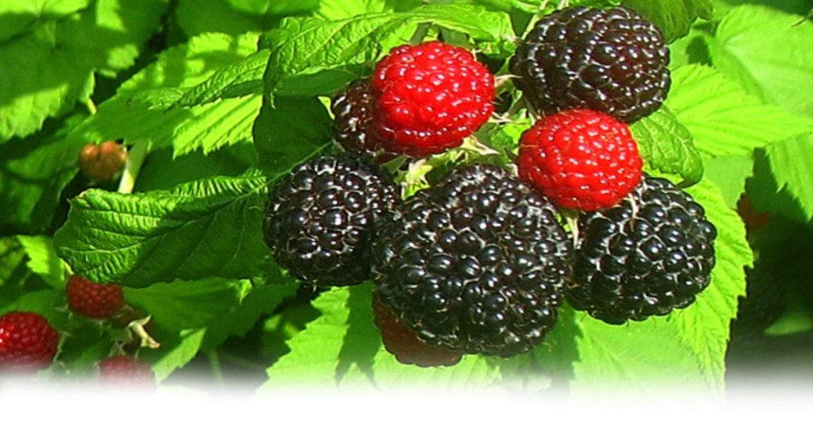
O ovoj vrsti maline se u Srbiji, nažalost, veoma malo zna. Naučnici su odavno ustanovili da crna malina uništava slobodne radikale, koji su odgovorni za nastanak mnogih malignih obolenja. U odnosu na ostale sorte maline, crna ima mnogo više suve materije. Izuzetnog je ukusa i arome, pa se od crne maline mogu praviti izuzetno ukusni i zdravi sokovi, marmalade…
Postojbina crne maline je Severna Amerika. Plodovi su tamno plavi ili crni, a njihov pigment koristi se kao intezivna prirodna prehrambena boja.
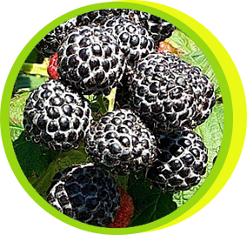
Antocijan, kojim obiluje crna malina, može
imati antiinflamatorna svojstva, širi krvne
sudove. Istraživanje je pokazalo da antocijan
poboljšava vid, zdravlje srca, smanjuje rizik
Cedjeni sok od crne maline
od povišenog pritiska. Takođe, poboljšava
memoriju kod starijih osoba, dok elaginska
kiselina takođe može blagotvorno da deluje
kod srčanih obolenja, problema sa jetrom,
te poboljšava zarastanje rana.
Distributer: LORA SWEET CLASSIC Valjevo,
Milana Drakulića 18a
e-mail:lora.valjevo@gmail.com
Tel: 014 230 064

U toku su univerzitetska istraživanja kako
bi se utvrdila sposobnost crne maline da uspori rast
kancera. Pokazalo se da ekstrat crne maline može znatno da uspori napredovanje raka dojke, grlića materice, debelog creva, jajnika i kože

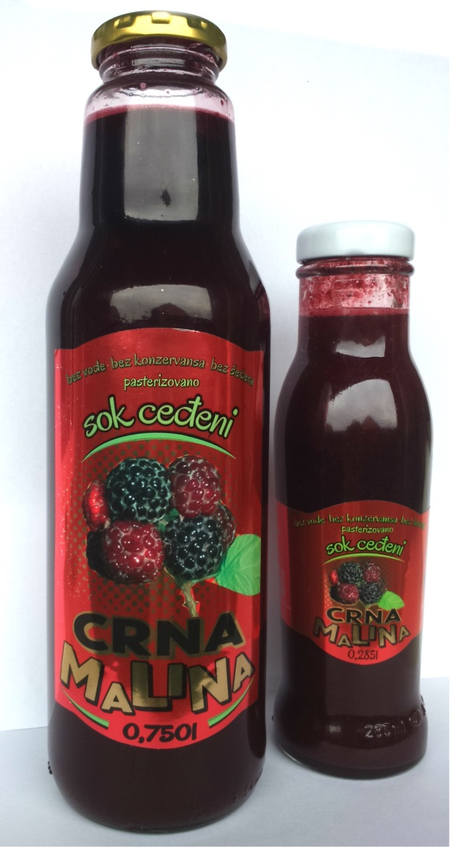
Crna malina, naučno je dokazano, u odnosu na ostalo bobičasto voće, imaju izuzetno visok nivo fenolnih spojeva, te antocijanina koji su antioksidansi i pomažu u borbi protiv slobodnih radikala čak tri puta više nego što ih ima u borovnici! Bogate su i elaginskom kiselinom, koja poznato je, pomaže u borbi protiv raka, virusa i bakterija.

CRNA

MALINA
SOK OD CRNE MALINE
Cedjeni sok, pasterizovan, bez vode, konzervansa i bez secera
sastav: 50% crna malina 50% jabuka

100 gr soka od crne maline sadrži:
• 45 kcal
• 1,8 masti
• 2 proteina
• 40,8 ugljenih hidrata

Sada se gaji i u Srbiji, na poljoprivrednom gazdinstvu Vučka Antonijevića u selu Bogatić kod Valjeva.

